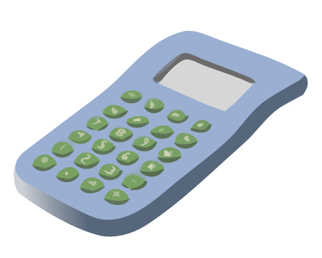  1. |   2.
  3. |   4.
  5. |   6.
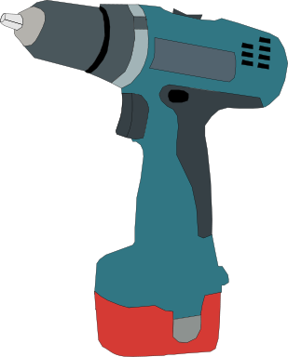  7. | 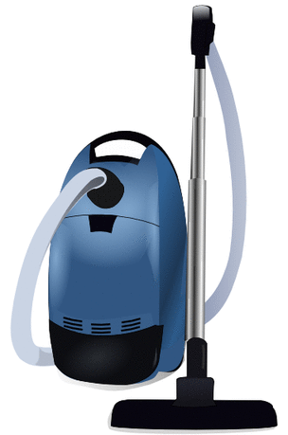  8.

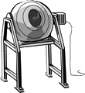  9. | 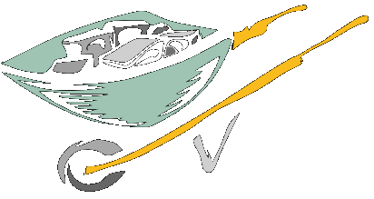  10.
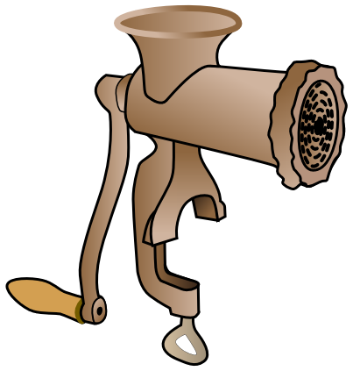  11. | 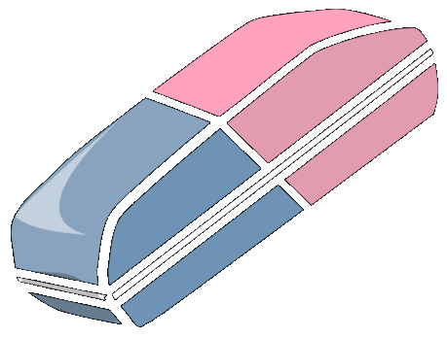  12.
  13. | 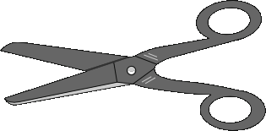  14.
  15. |   16.

Školní potřeby | Kuchyňské spotřebiče
Pomocníci na zahradě | Pomůcky na úklid

Kartičky zalaminujeme a rozstříháme.

Zadání:
Jednotlivé předměty pojmenuj a správně zařaď.

Všechny obrazové materiály [cit. 2011-07-20]. Dostupné pod licencí Public domain na WWW:
1. <http://www.pdclipart.org/displayimage.php?album=29&pos=136>
2. <http://www.pdclipart.org/displayimage.php?album=68&pos=23>
3. <http://www.pdclipart.org/displayimage.php?album=68&pos=53>
4. <http://www.pdclipart.org/displayimage.php?album=145&pos=38>
5. <http://www.pdclipart.org/displayimage.php?album=68&pos=61>
6. <http://www.pdclipart.org/displayimage.php?album=29&pos=161>
7. <http://www.pdclipart.org/displayimage.php?album=145&pos=7>
8. <http://www.pdclipart.org/displayimage.php?album=68&pos=276>
9. <http://www.pdclipart.org/displayimage.php?album=69&pos=54>
10. <http://www.pdclipart.org/displayimage.php?album=145&pos=171>
11. <http://www.pdclipart.org/displayimage.php?album=68&pos=162>
12. <http://www.pdclipart.org/displayimage.php?album=29&pos=227>
13. <http://www.pdclipart.org/displayimage.php?album=145&pos=88>
14. <http://www.pdclipart.org/displayimage.php?album=29&pos=276>
15. <http://www.pdclipart.org/displayimage.php?album=29&pos=121>
16. <http://www.pdclipart.org/displayimage.php?%20album=68&pos=27>

